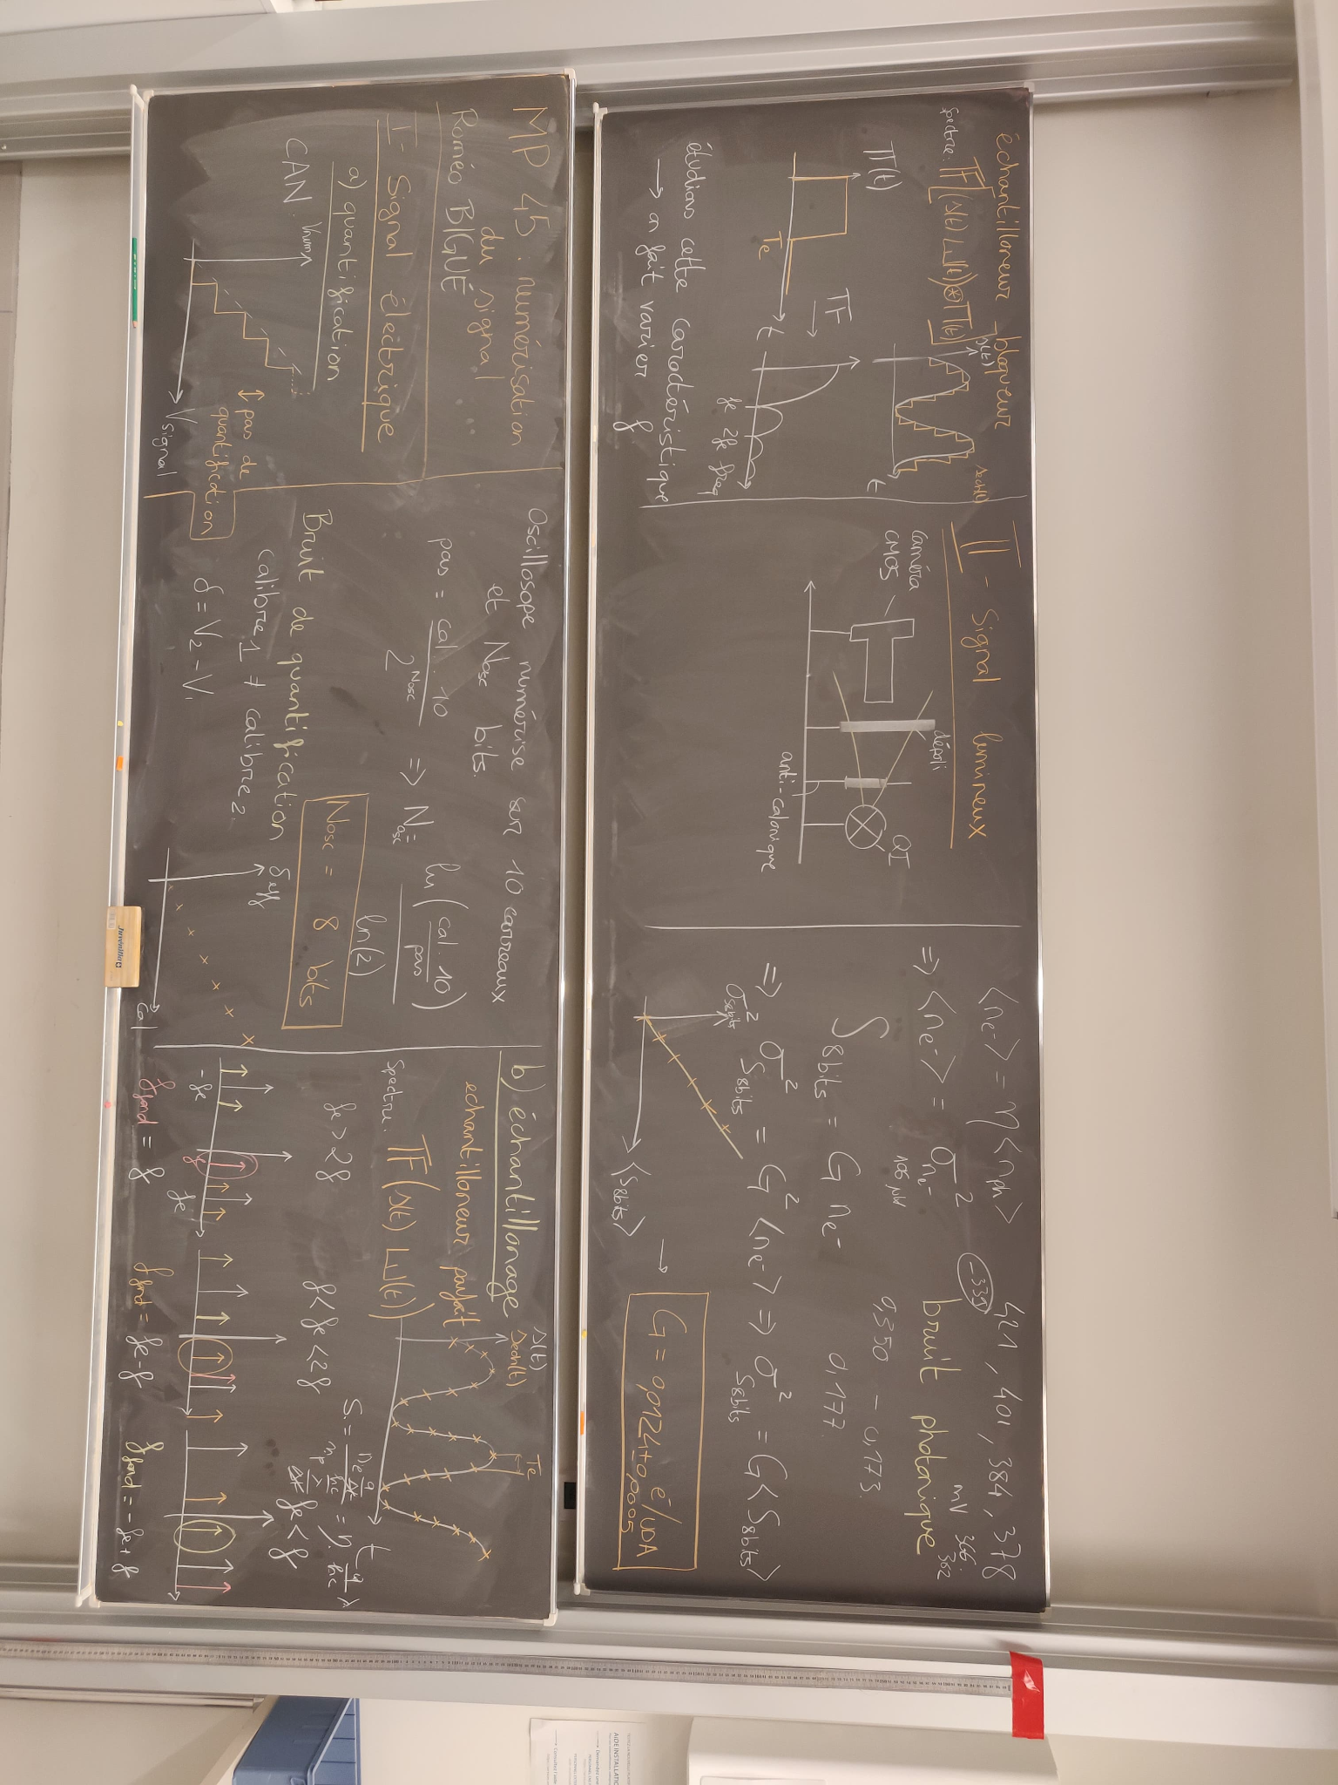

**I) Plaquette de conversion analogique-numérique**

cf pdf

mesure : on trace la valeur de la tension efficace de u1-u2 en fonction de la fréquence d'échantillonnage et du nombre de bit

échantillonneur parfait :

mesure : tracer la fréquence fondamentale en fonction de la fréquence d’échantillonnage (on fait varier la fréquence d'échantillonnage à l’aide du GBF qu’on utilise en entrée => le GBF envoie un créneau et la fréquence d’échantillonnage est égale à la fréquence du créneau envoyé). L’amplitude du créneau varie entre 0 et 5 V

pour fe > 2 f : f_fond = f

pour f < fe < 2f : f_fond = fe-f

pour fe < f : f_fond = - fe +f

=> on obtient un signal triangulaire

**attention pour la plaquette : ne pas utiliser la fréquence d’échantillonnage sur la plaquette mais utiliser un GBF extérieur**

**II) Bruit de quantification**

Matériel :

* GBF
* oscillo

Sur l’oscilloscope, on remarque d’abord sur combien de bits on code l’information. Pour cela, on se place sur le calibre le plus grand (5 ou 10V), on stoppe l’image, et on dilate l’image avec un calibre plus petit. Sur l’oscilloscope DSO 5012 A, on peut aller dans display et décocher vector pour que les points ne soient plus reliés, on peut donc voir et mesurer le pas de quantification en tension entre deux valeurs numérisées différentes sur le calibre maximum.



En connaissant sur combien de carreau (généralement 8) on affiche, on peut obtenir le nombre de bits sur lequel la tension est codée (généralement 8). Et donc par la suite, pour chaque calibre, on peut calculer le pas de quantification.

Sur le GBF, on envoie un signal triangulaire, de fréquence de 1 kHz, et d’amplitude 38 mV pic-pic. On envoie ce signal en voie 1 et 2 de l’oscilloscope. On représente aussi sur l’oscilloscope en mode maths la différence des voies 1 et 2. Sur la voie 1, on choisit le calibre de 5 mV pour représenter au mieux le signal, on supposera donc qu’il s’agit du signal analogique sans bruit de quantification. On mesure la valeur efficace de la différence pour différents calibre sur la voie 2 allant de 5 mV au calibre maximum de 5V ou 10V.

On trace sur igor la valeur efficace du bruit de quantification en fonction du pas de quantification. On précise qu’il n’y a absolument pas de raison que cela soit linéaire. On peut également tracer le rapport signal à bruit en fonction du pas de quantification et essayer de se donner un critère (comme rapport signal à bruit supérieur à 1, ou à 10) à partir duquel le signal est mal représenté et sous quel pas de quantification il faut se trouver.

**III) Transformée de Fourier et critère de shannon**

cf poly JBD

* Echantilonneur parfait

paigne de dirac

Tracé de f_fondamentale = f(f_echantilonnage)

* Echantiolloneur bloqueur

**IV) Signal lumineux**

lampe QI + filtre anticalorique + dépoli (avoir une lumière la plus uniforme possible) + CMOS

caméra CMOS : 3 photodiodes calibrées pour rouge, vert, bleu

sur le logiciel de la caméra on sélectionne une zone sur laquelle la teinte est uniforme

on cherche à caractériser le bruit de la photodiode

distribution poissonnienne : la variance et l’espérance sont égales

ici le signal numérique est codé sur 8 bits (coefficient de propotionnalité)

On cherche le rapport de conversion G du photorécpeteur entre le photocourant et le signal numérique :

on trace l’écart-type en fonction de la valeur moyenne du signal, le coefficient directeur vaut G. Pour faire varier la valeur moyenne on fait varier l’éclairement incident (polariseur et analyseur) => sur le logiciel de la caméra CMOS : succession d’arrêts sur image, on peut mesurer la valeur moyenne et l’écart-type sur un pixel

pour modifier la valeur moyenne on peut aussi faire varier le temps d’exposition

le bruit de photon est aléatoire mais c’est la réception qui est poissonienne

**V) Evolution du nombre de points et de la fréquence d'échantillonnage**

autre possibilité : changer la base de temps de l’oscillo et tracer la fréquence d'échantillonnage et le nombre de points en fonction de la base de temps de l’oscillo

fréquence d’échantillonnage : back back back

et on a N = T0*fe => dans un cas il y en a un qui est constant et l’autre qui s’adapte et inversement

parler du fenêtrage pour la FFT